사용자 매뉴얼 — 동시편집 선점 (접속 기반 수명, spec 057)
대상 사용자: 같은 프로젝트를 여럿이 함께 고치는 사람(기획자·아키텍트) 기능 명세: ../spec.md · ../plan.md · ../tasks.md 최종 업데이트: 2026-09-17

1. 이 기능이 해결하는 문제
여러 사람이 같은 설계를 동시에 열면, 두 사람이 각자 고친 뒤 나중에 저장한 쪽이 앞사람의 수정을 말없이 덮어씁니다. 이를 막기 위해 요소마다 선점(잠금) 을 둡니다.
그런데 선점 자체가 시간으로 관리되면 새 문제가 생깁니다. 이전 방식은 서버가 마지막 갱신에서 60초를 재고, 그 갱신은 실시간 스트림(SSE)만 했습니다.
스트림이 잠깐 끊긴다 절전 · 사내 프록시 · 재연결 대기
→ 서버는 선점을 놓는다 사람은 화면 앞에서 글자를 치고 있는데
→ 그 틈에 남이 집어 간다
→ 돌아와 저장하면 거부 "○○ 님이 편집 중입니다"
실측: 끊고 10초 안에 선점이 사라졌습니다. 60초는 한 번도 오지 않았습니다.
이 기능은 선점의 수명을 시간이 아니라 “그 사람이 아직 붙어 있는가” 로 바꿉니다. 화면이 실시간 스트림과 별개의 경로로 주기적으로 자기 존재를 알리므로, 스트림만 끊기는 흔한 상황에서는 선점이 유지됩니다. 두 경로가 모두 끊겼을 때만 — 즉 사람이 정말로 없을 때만 — 선점이 풀립니다.
→ 오래 열어 두어도 편집권을 잃지 않고, 창을 닫으면 즉시 남이 이어받을 수 있습니다.

2. 사용 방법 (사용자 관점)
별도 조작이 없습니다. 켜고 끄는 설정도, 눌러야 하는 잠금 버튼도 없습니다.
하는 일 | 일어나는 일
캔버스에서 요소를 더블클릭 | Inspector 가 열리며 그 순간 선점
남이 잡은 요소를 열기 | 열리되 읽기 전용 + 🔒 배너
AI 챗에 요소를 올리기 | 남이 잡았으면 프롬프트 입력 전에 차단
Inspector ↔ 챗 전환 | 선점 유지(패널 전환은 손을 뗀 것이 아님)
창(탭)을 닫기 | 즉시 해제
선점이 풀리는 시점은 다음과 같습니다.
상황 | 언제
다른 요소를 엽니다 | 즉시
오른쪽 패널을 접습니다 | 잠시 뒤(몇 초 유예)
창(탭)을 닫습니다 | 즉시
브라우저 강제 종료 · 절전 후 미복귀 | 약 25초
서버 재시작 | 재시작 시 자동 정리
시간 제한은 없습니다. 회의를 다녀와도 열어 둔 요소는 그대로 내 것입니다. 선점은 창(탭) 단위라, 같은 사람이 탭을 둘 열면 각각 따로 잡습니다.

3. 화면 (실제 캡처)
캡처는 manual/artifacts/playwright-057-collab.spec.ts 가 두 사람(앨리스·개발용 계정)을 실제로 띄워 찍습니다. 동시편집은 혼자서는 찍을 수 없는 화면입니다.

3-1. 잡은 사람 ↔ 다른 사람
잡은 사람 (앨리스) | 다른 사람
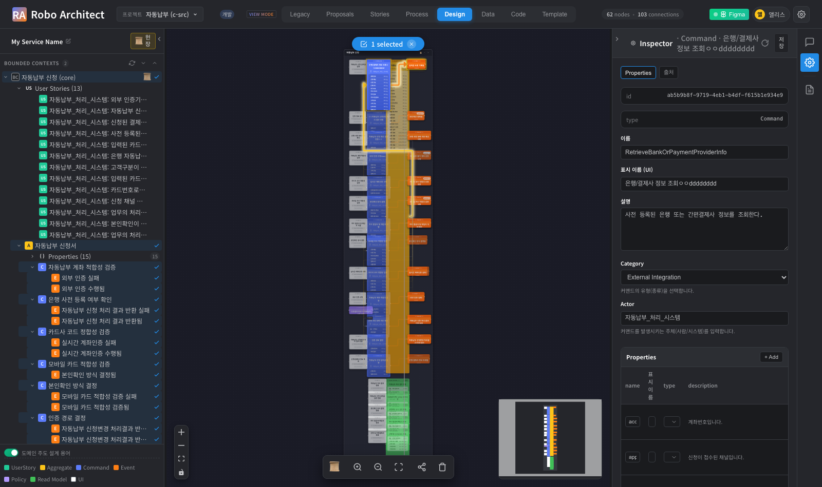 | 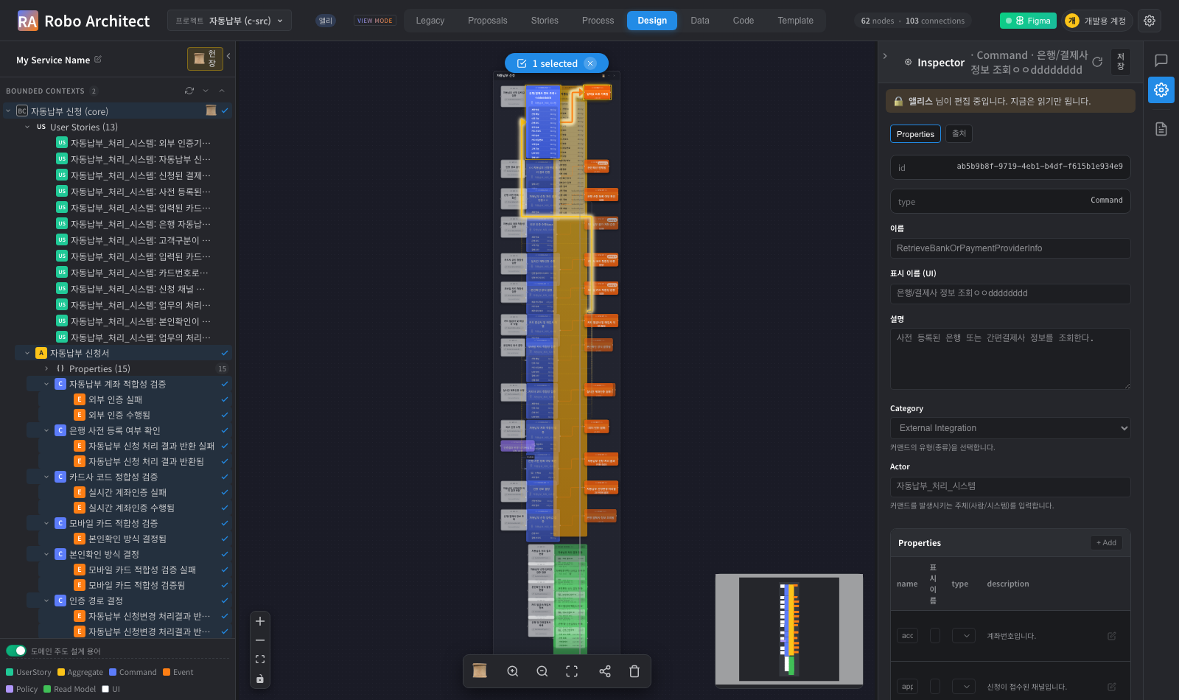
배너 없음 · 입력칸 그대로 | 🔒 배너 · 입력칸 잠김 (내용은 볼 수 있음)
선점 배너
아예 못 열게 하지 않습니다. 옆 사람이 무엇을 하는지도 못 보게 되고, 그 사람이 창을 켜 둔 채 자리를 비우면 아무도 아무것도 못 합니다. 선점은 실수로 겹쳐 쓰는 것을 막는 장치이지 사람을 막는 장치가 아닙니다.

3-2. AI 챗도 같은 선점을 따릅니다
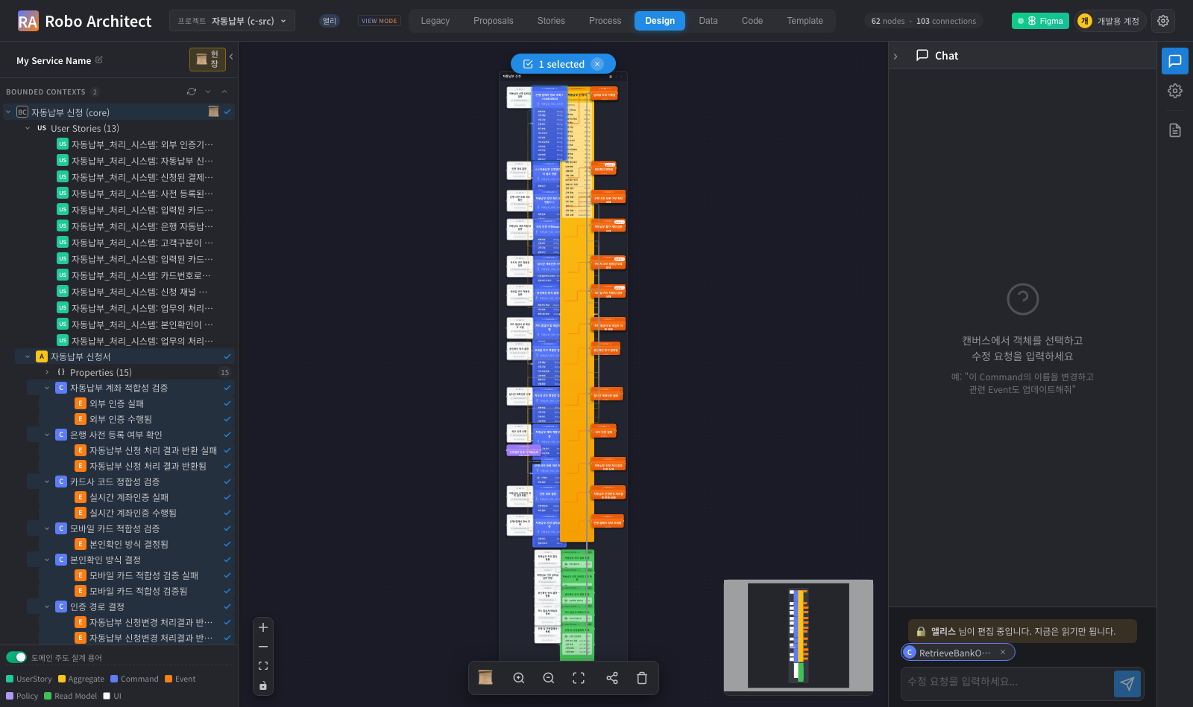
챗에서도 막힌다
선택 칩은 남고 입력칸과 보내기가 잠깁니다. 보내고 나서 막으면 AI 가 초안을 다 만든 뒤에 실패하고, 그 초안은 남이 지금 고치는 내용 위에 쓸 것이라 쓸모가 없습니다.
챗은 선점을 잡지 않습니다 — 고르기만 해도 잡으면 Inspector 로 고치려던 사람이 막힙니다. “남이 잡았는지”만 읽습니다.

3-3. 연결이 끊겼을 때
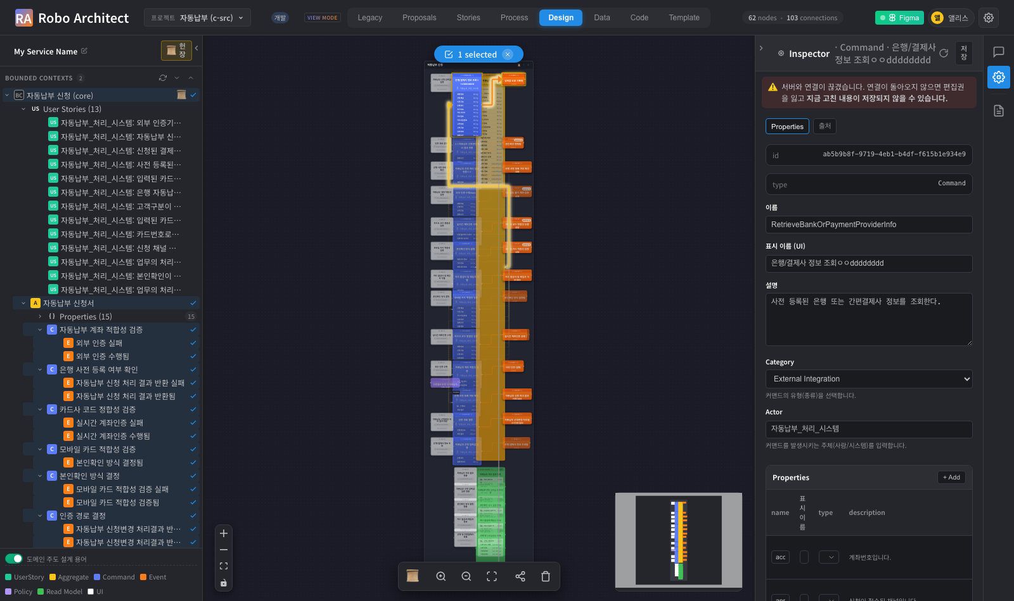
연결 끊김
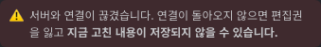
끊김 배너
두 배너는 다른 사건입니다. 원인이 다르고 할 일도 다릅니다.
배너 | 뜻 | 할 일
🔒 회색 | 남이 그 요소를 고치고 있다 | 기다리거나 그 사람에게 말한다
⚠️ 빨강 | 내 연결이 끊겼다 | 큰 수정을 잠시 멈추고 복구를 기다린다
입력칸은 잠그지 않습니다 — 끊긴 것은 아직 빼앗긴 것이 아니고, 잠깐 끊겼다 붙는 경우가 흔합니다. 연결이 돌아오면 아무도 안 가져갔으면 자동으로 다시 선점하고, 누가 가져갔으면 🔒 배너로 누가 가져갔는지 보입니다.

3-4. 접속자
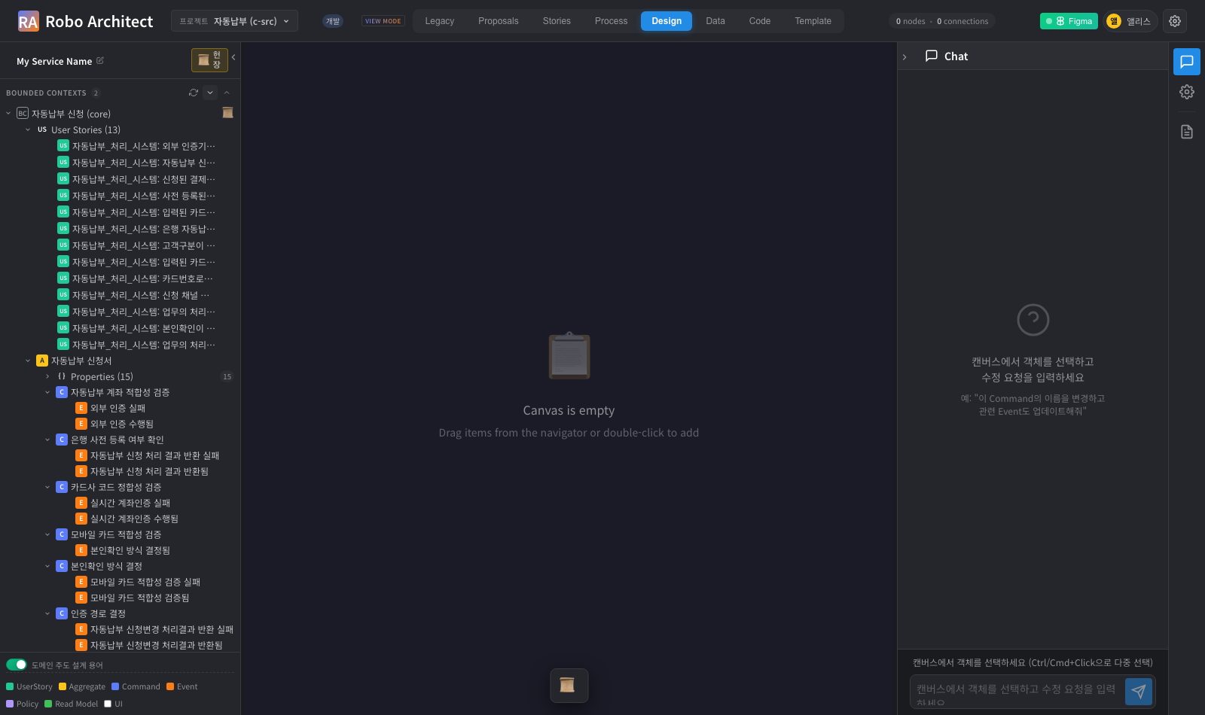
접속자

4. 측정 결과 (화면 경로 실측)
창 둘·두 사람으로 사람이 밟는 경로 그대로 측정했습니다. 근거 검사는 frontend/tests/collab-lock-lifetime.spec.ts · collab-two-paths.spec.ts · collab-catchup.spec.ts. 각 항목은 결함을 심어 검사가 실패하는 것까지 확인했습니다.
지표 | 기준(SC) | 결과
스트림 끊김 중 선점 유지 | 끊긴 내내 놓지 않는다 (US1) | 71초 · 놓은 적 0회 ✅
창 닫기 → 해제 | 유예 없이 즉시 (US2-1) | 7.7초 안 ✅
브라우저 강제 종료(SIGKILL) → 해제 | 유예 안에 (US2-2) | 약 25초 ✅
서버 재시작 후 유령 선점 | 0건 (US2-3) | 0건 ✅
끊김 경고 표시 | 화면에 뜬다 (US3-1) | 뜬다(⚠️ 배너) ✅
복귀 후 재선점 | 자동 (US3-2) | 자동 ✅
빼앗긴 뒤 표시 | 누구인지 보인다 (US3-3) | 보인다 + 입력칸 잠김 ✅
챗 차단 시점 | LLM 호출 전 (US4-1) | 프롬프트 입력 전 ✅
챗 왕복 → 상대 화면 | 반영된다 (US4-3 · US5-2) | 반영 ✅
칩 id = 선점 id | 같아야 한다 (FR-010) | 같다(앱이 만든 값끼리 대조) ✅
끊긴 동안 남의 수정 따라잡기 | 복귀 후 반영 | 반영 ✅
검사 수: 화면 10종 · 서버 15종 · 단위 4종. 결함 주입 8종 전부 확인.

5. 안전성 / 롤백
- 선점을 강제로 빼앗는 기능은 없습니다. 살아 있는 사람에게서 뺏을 수 있으면 선점이 선점이 아니게 됩니다. 급하면 그 사람이 창을 닫으면 즉시 풀립니다. (spec 의 명시적 비목표 — 없는 기능을 찾지 마세요.)
- 선점을 못 잡아도 화면은 열립니다. 읽기로 열려 내용은 볼 수 있습니다.
- 잠금을 거치지 않는 쓰기(인제스천·일괄 작업·스크립트)는 막지 않습니다. 그것까지 막으면 선점이 기능을 세우는 게 아니라 무너뜨립니다.
- 저장이 거부되면 화면의 내용은 그대로 남습니다. 잠시 뒤 다시 시도하세요.
- 읽기 권한 사용자는 선점하지 않습니다 — 못 고칠 것을 잡아 두면 방해일 뿐입니다.
- 신규 그래프 노드/관계는 추가되지 않습니다. 선점 상태는 설계 그래프가 아니라 애플리케이션 DB(Postgres) 에 있습니다. 분석기가 그래프를 통째로 비워도 영향이 없고, 스냅샷·산출물에 잠금 흔적이 섞이지 않습니다.

6. 자주 묻는 것
Q. 저장 버튼이 눌리지 않습니다. Inspector 위쪽 🔒 배너를 보세요. 남이 그 요소를 고치는 중입니다. 배너가 없다면 아직 아무 칸도 수정하지 않은 상태입니다.
Q. “○○ 님이 편집 중입니다. 저장하지 않았습니다” 가 떴습니다. 저장 직전에 다른 사람이 가져갔습니다. 내용은 그대로 남아 있으니 잠시 뒤 다시 시도하거나 순서를 정하세요.
Q. 내가 열어 뒀는데 남이 편집 중이라고 나옵니다. 연결이 오래 끊겨 선점이 풀린 사이에 상대가 가져간 경우입니다. ⚠️ 경고가 먼저 떴을 것입니다. 상대가 놓으면 다시 잡을 수 있습니다.
Q. 상대 화면에 내 수정이 안 보인다고 합니다. 상대가 그 요소를 열어 놓고 편집 중이면 그 요소만 갱신이 미뤄집니다(치던 글자가 지워지지 않게). 손을 떼면 들어옵니다.
Q. 접속자 목록에 나간 사람이 남아 있습니다. 브라우저를 강제 종료한 경우 몇십 초 남을 수 있고, 곧 자동으로 빠집니다.

7. 캡처 재현
cd frontend
NODE_PATH="$PWD/node_modules" npx playwright test \
--config ../specs/057-presence-bound-element-lock/manual/artifacts/playwright.config.ts
NODE_PATH 가 필요합니다 — 설정 파일이 specs/ 아래에 있어 @playwright/test 를 그냥은 못 찾습니다. 캡처는 실 데이터를 고치지 않습니다(잠그고 보고 풉니다).

